PLATEAU DE FOOT DIVERSIFIE A 8
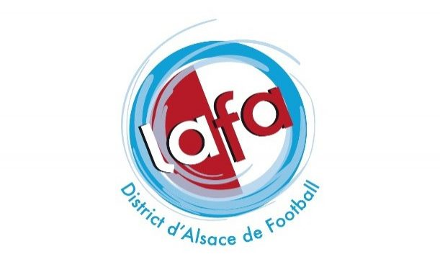
GROUPE EUROMETROPOLE

STADE DU CANAL 1 (AS MENORA)
28, RUE PIERRE DE COUBERTIN
STRASBOURG

VENDREDI 6 OCTOBRE 2017

GROUPE 1 GROUPE 2

ASEMS AS BALKAN
INFOS RACING CONSEIL DE L'EUROPE
Sélection EUROPE AS SOURDS
AS MALGACHES AS PANDORE 67

19H30 : ASEMS - INFOS RACING AS BALKAN - CONSEIL DE L'EUROPE
19H55 : Sél. EUROPE - AS MALGACHES AS SOURDS - AS PANDORE 67
20H20 : ASEMS - Sél. EUROPE AS BALKAN - AS SOURDS
20H45 : INFOS RACING - AS MALGACHES CONSEIL DE L'EUROPE -AS PANDORE 67
21H10 : ASEMS - AS MALGACHES AS BALKAN - AS PANDORE 67
21H35 : INFOS RACING - Sél. EUROPE CONSEIL DE L'EUROPE - AS SOURDS

22H15/22H30 : Fin des rencontres

Rencontres : 3X20 minutes

Restauration sur place
Feuille de match à remplir sur place
Frais d'engagement : 15 euros à verser sur place

